全国农村危房改造信息管理系统

操作手册

北京亿建联信息技术有限公司

技术支持：010-57210110 13910013687
QQ 2304533811 微信：13910013687

目录
1.我的桌面 1
1.1 总体任务情况 2
1.2 任务进度完成情况 3
1.3 数据预警情况 3
2.指标分析和预警 4
2.1预警分析汇总 4
2.2四类人员信息问题 6
2.3身份证号问题 6
2.4面积问题 6
2.5资金补助问题 6
3.数据统计分析 6
3.1统计分析汇总 4
3.2改造进度情况统计 5
3.3脱贫情况统计 6
3.4四类人员信息统计 6
3.5改造方式统计 6
3.6危房等级统计 6
4.危改档案录入 7
5.危改档案查询 9
6.农户电子档案申报 9
6.1电子档案备案 9
6.2已上报信息查询 10
7.农户电子档案审核 10
7.1电子档案审核 10
7.2审核通过查询 11
8.系统功能菜单 11
8.1用户管理 11

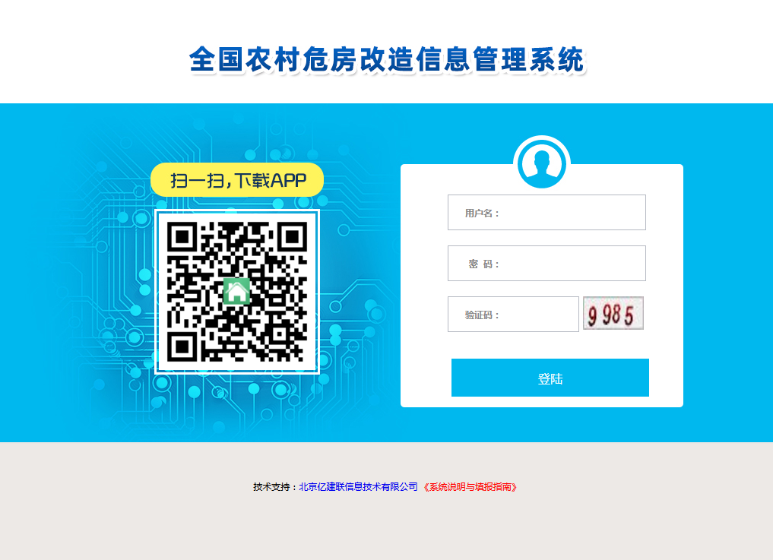打开各省系统地址，输入账号密码，点击登陆按钮。（忘记密码可以联系上级部门初始化为原始密码。）
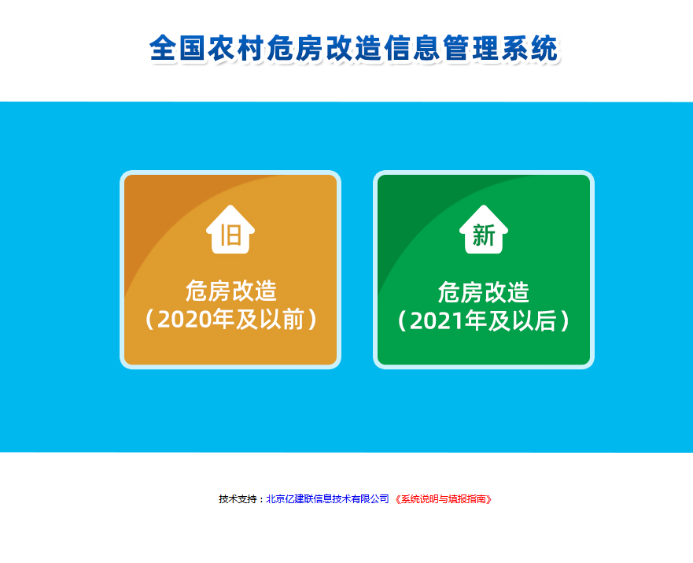
点击危房改造（2021年及以后）链接可以录入、查看2021年危房改造、抗震改造、节能改造数据（包括2021年以前抗震改造的录入）。

1我的桌面
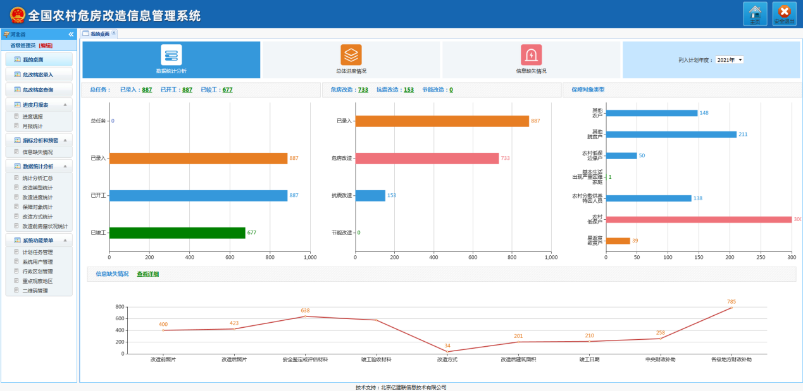

顶部：系统名称+安全退出

左侧：系统菜单（点击编辑按钮可修改用户名称和密码）

右侧：主页面（展示左侧菜单对应内容）

1.1 数据统计分析

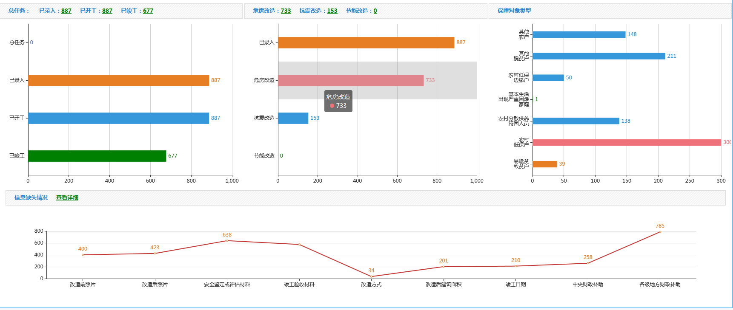

图形展示进度情况、改造类型情况、保障对象类型情况、信息缺失情况。点击相关数字可查看详细列表。

1.2 任务进度完成情况

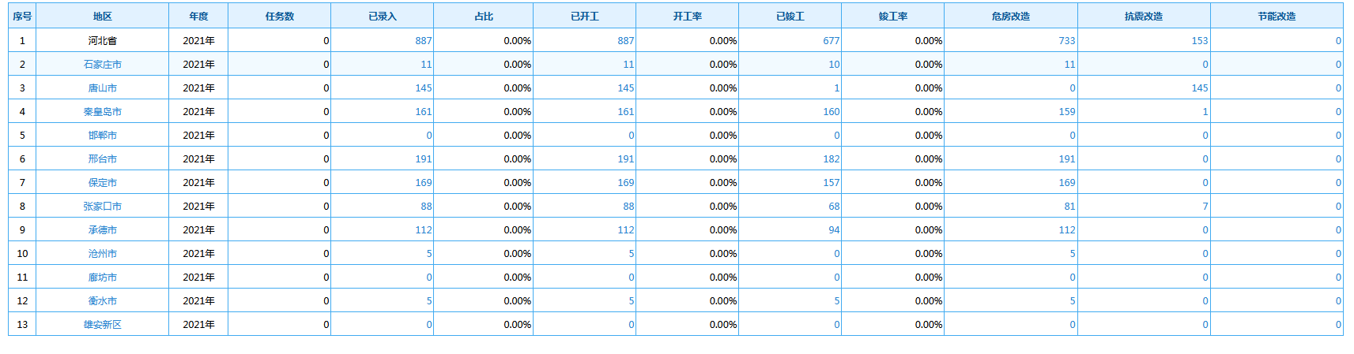

地区：点击蓝色地区名称可进去下一级（返回请点击任务进度完成情况）
年度：默认显示当前年份（不是的请联系QQ2304533811）
任务数：县以上管理部门可以在系统功能菜单下的计划任务管理页面设置。（建议优先设置）
已录入：（统计系统录入户数）占比（录入户数/总任务数）
已开工：（统计系统开工户数）占比（开工户数/总任务数）
已竣工：（统计系统竣工户数）占比（竣工户数/总任务数）
危房改造：统计改造类型选择危房改造的户数
抗震改造：统计改造类型选择抗震改造的户数
节能改造：统计改造类型选择节能改造的户数
内容：点击有链接数字可具体查看详细名单（如果数字不一样，说明当天有修改，第二天自动处理程序自动计算后显示正常）。

1.3 信息缺失情况

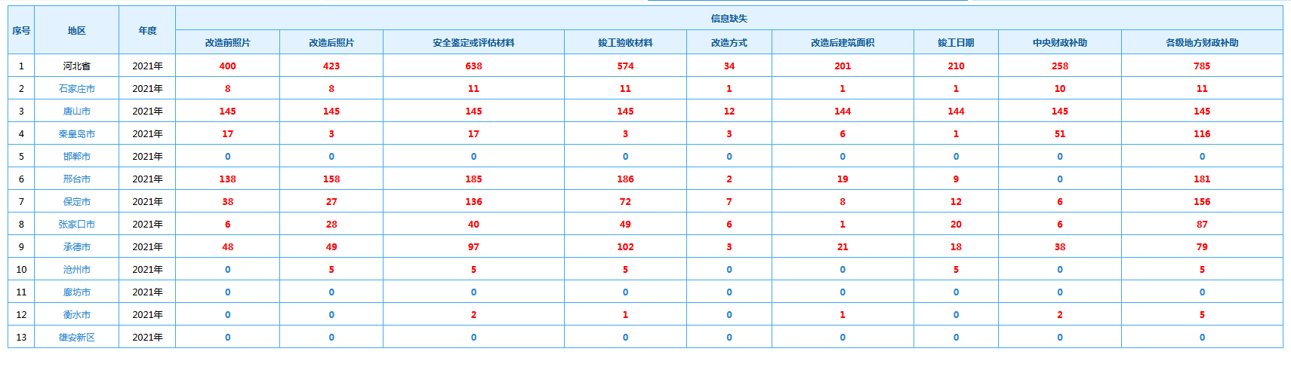

地区：点击蓝色地区名称可进去下一级
内容：点击有链接数字可具体查看详细名单（如果数字不一样，说明当天有修改，第二天自动处理程序自动计算后显示正常）。

- 危改档案录入

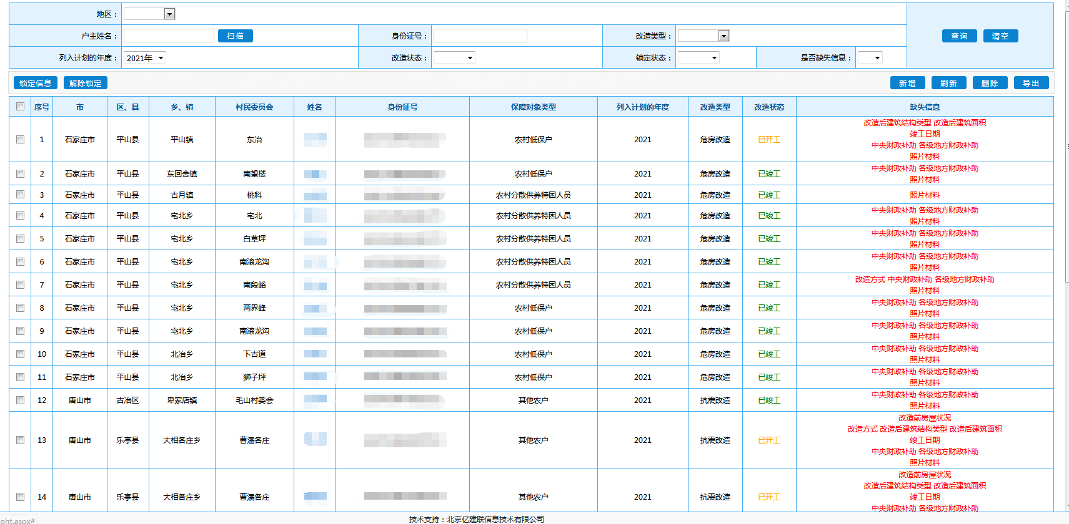
备注：危改档案的修改同样在此页面。（查询到危改户点击姓名修改）
- 可根据地区、户主姓名、身份证号、改造类型、列入计划年度、改造状态、锁定状态、是否缺失信息查询，查询结果显示在列表页。
- 新增：首选完善农户危改信息，带红色*号为必填项。点击保存按钮后，才可以上传电子材料。
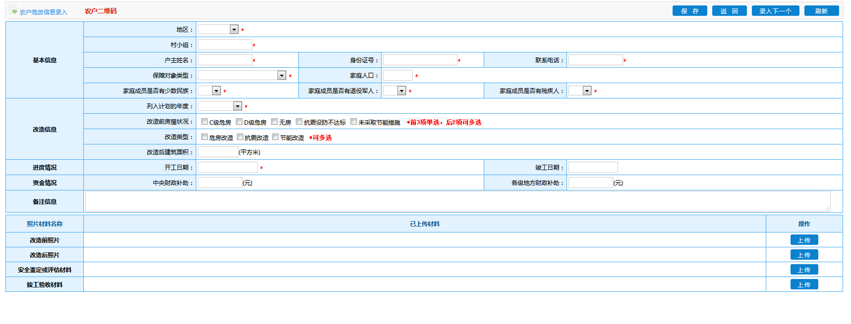
- 删除信息：勾选序号前面的小方块，进行信息删除，删除成功页面会有提示。
- 锁定信息：勾选序号前面的小方块，进行信息锁定，锁定成功页面会有提示，人名后面会有一个的标记。
（4）解除锁定：勾选序号前面的小方块，进行信息解锁，解锁成功页面会有提示，人名后面的标记会被去除。（下级不能解锁上级锁定的危改户，反之可以解锁。）

（5）导出:可以导出信息至EXCEL表格。

3危改档案查询
点击筛选条件，可以通过姓名、身份证号快速查询农户详细信息。（部分条件需自动处理程序计算后第二天正常查询：例如是否四类重点对象。）
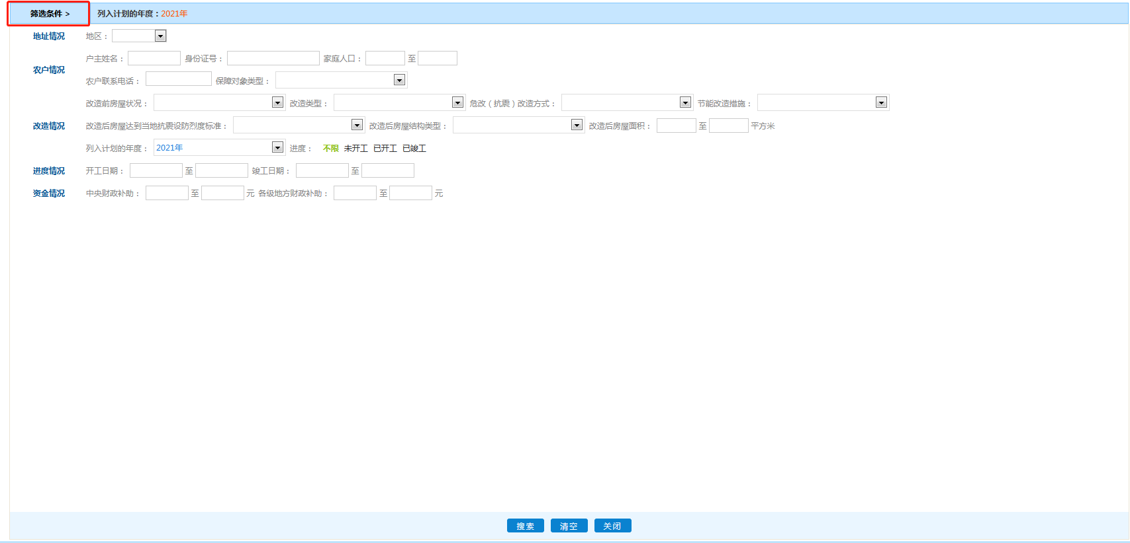
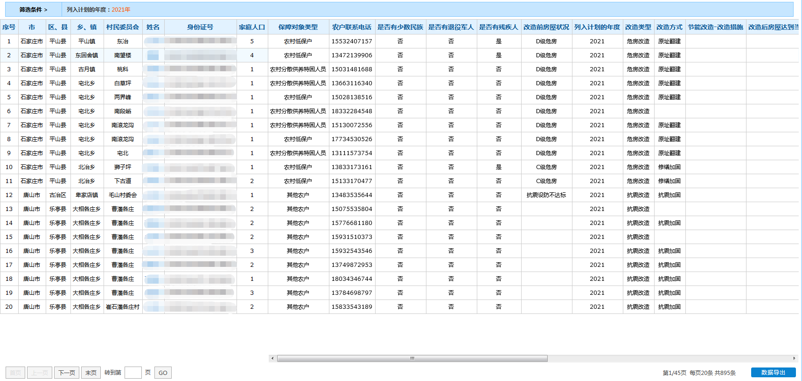

4进度月报表

4.1进度填报
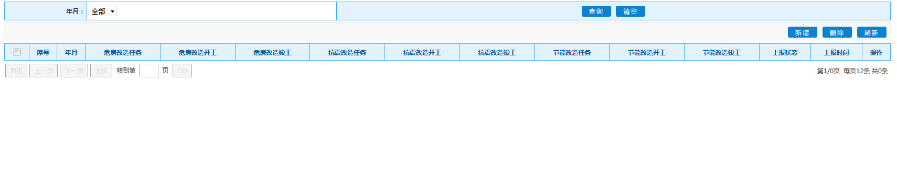
点击新增按钮，填写当前月度危房改造进度月报表。
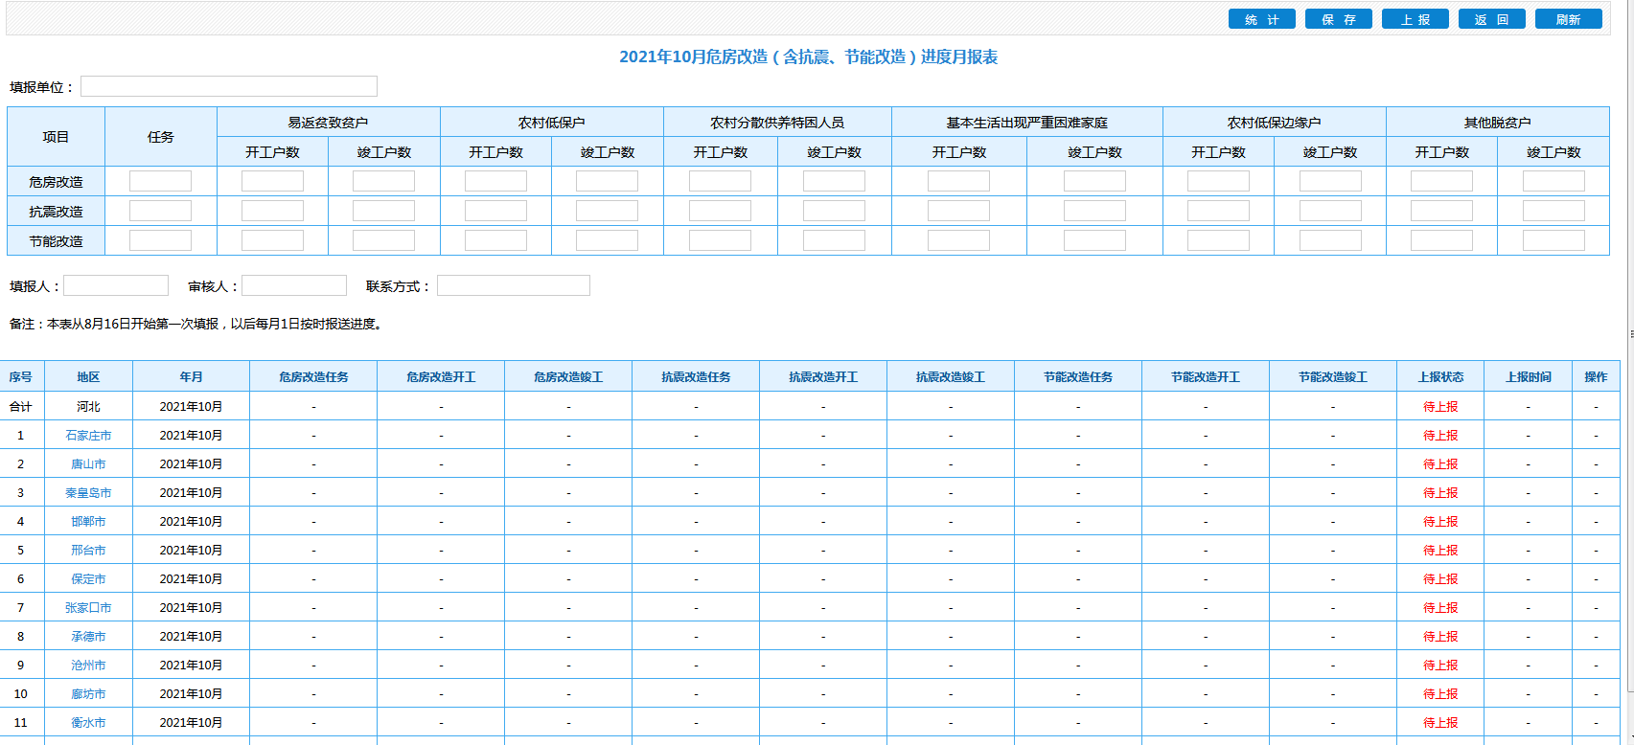
点击统计按钮，可统计下级部门上报的进度月报表（也可自行编辑保存），填写填报单位、填报人、审核人、联系方式后保存，点击上报按钮上报给上级管理部门。

4.2 月报统计表

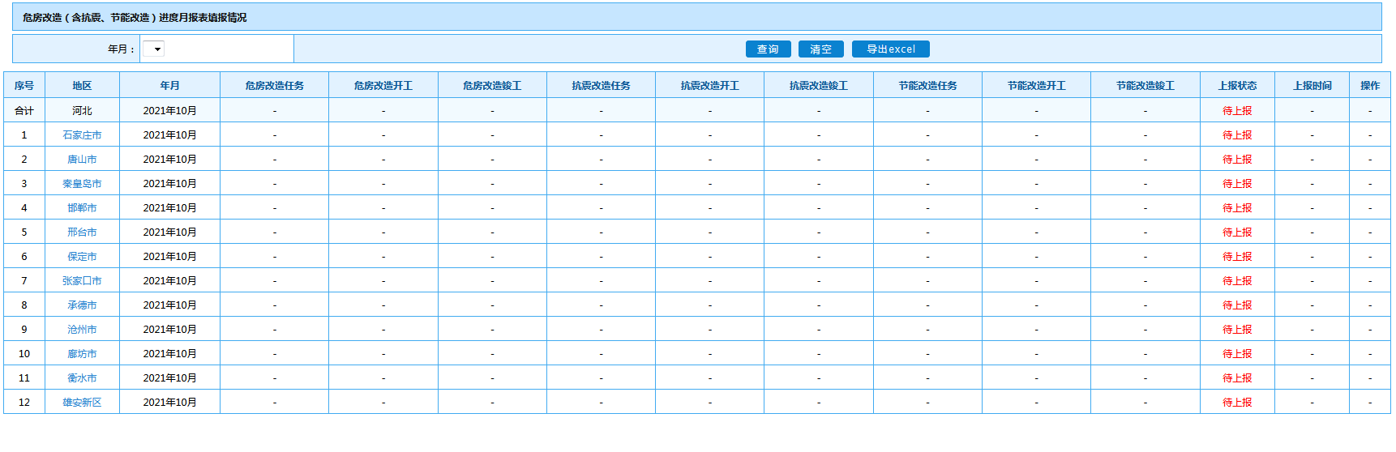

5指标分析和预警
信息缺失情况
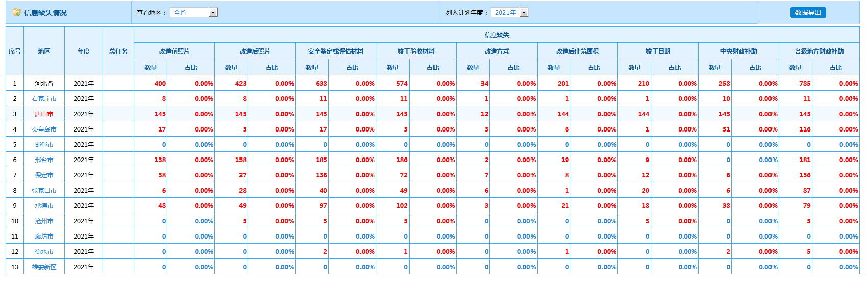

地区：点击蓝色地区名称可进去下一级
内容：点击有链接数字可具体查看详细名单（如果数字不一样，说明当天有修改，第二天自动处理程序自动计算后显示正常）。

6数据统计分析

6.1 统计分析汇总
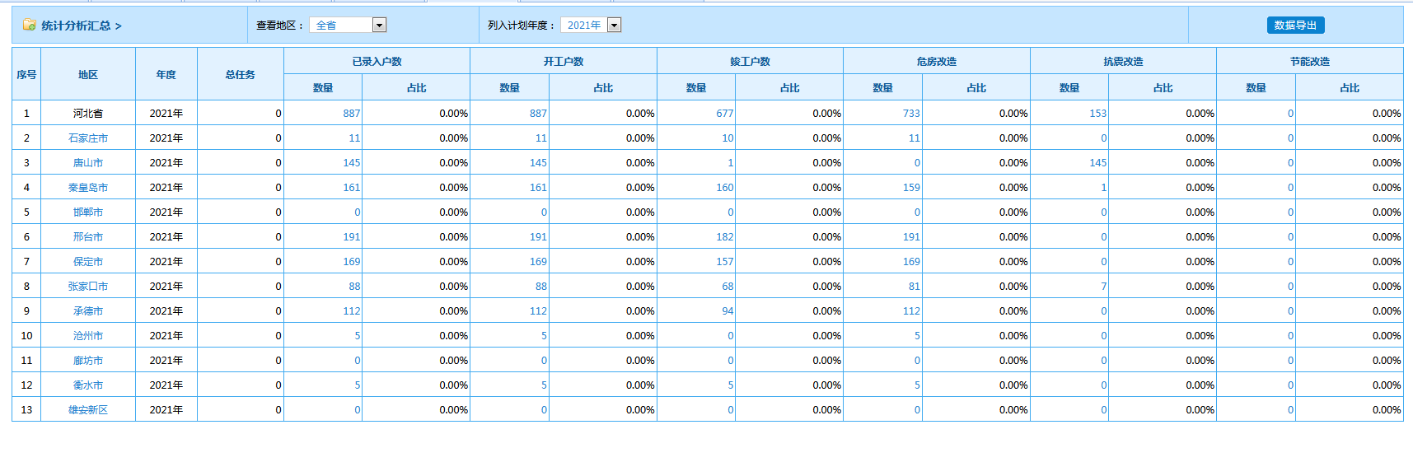
点击左上角“统计分析汇总”可选择指标项进行查询，查询结果显示在列表页。

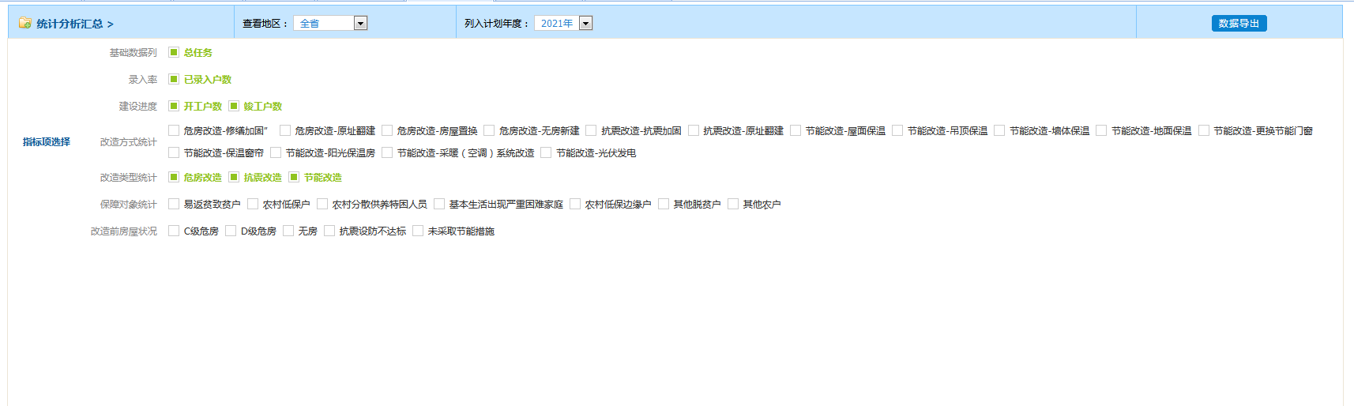

6.2 改造类型统计

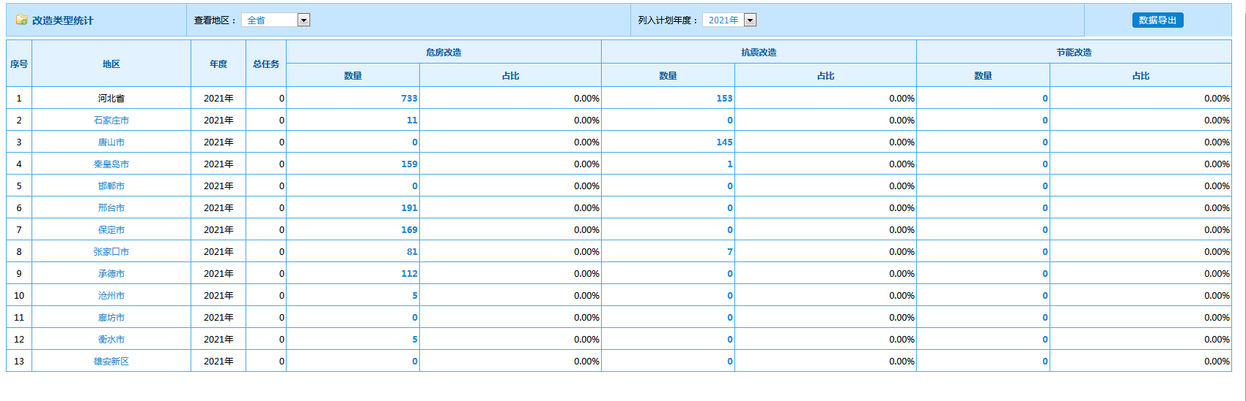

6.3 改造进度统计

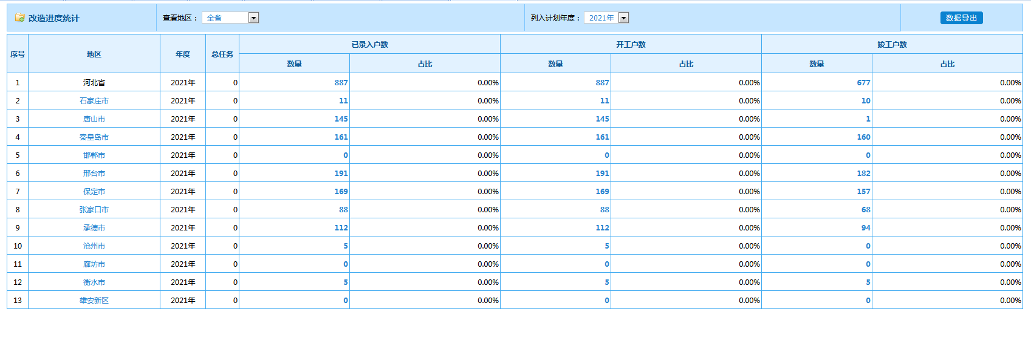

6.4保障对象统计

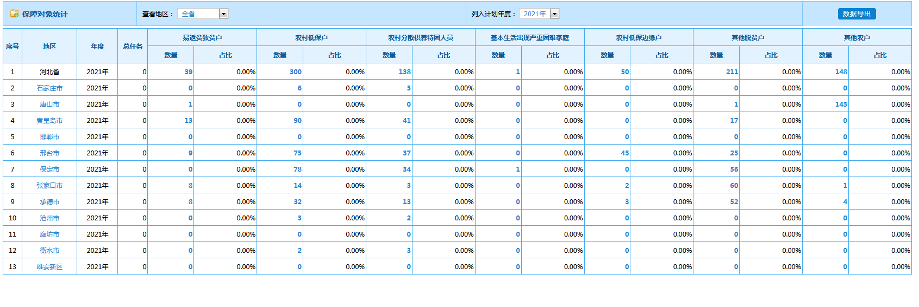

6.5改造方式统计

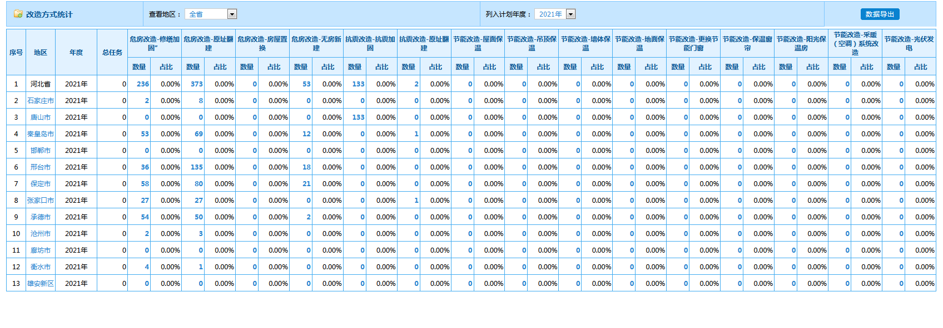

6.6 改造前房屋状况统计

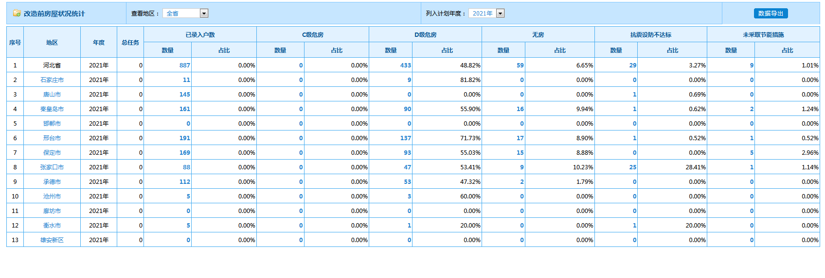

7系统功能菜单

8.1计划任务管理

省、市、县管理账号，点击编辑按钮，填写总任务。点击保存按钮保存数据。

8.2系统用户管理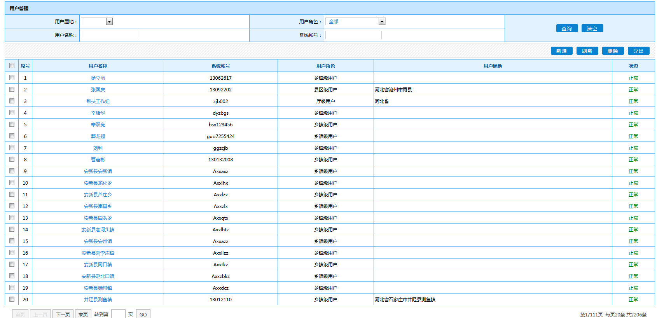
（1）用户为“脱贫攻坚三年行动农户档案信息检索系统”用户，因2021年之后系统使用国家统计局最新发布的行政区划，如果某账号无法关联2021年及以后危房改造模块，需要上级管理部门在此搜索系统账号并选择属地（没有属地的情况，请参考8.3新增属地）。

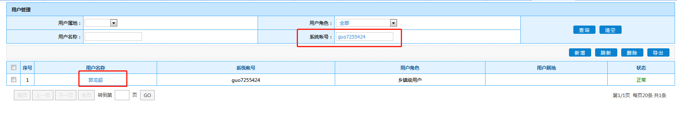

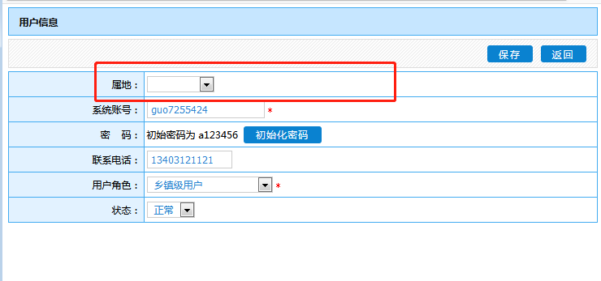

（2）新增用户（用户属地和用户角色必须对应）。
用户名称为单位名称，用户名为登录账号，初始密码a123456。
新增用户无法关联2020年及以前危房改造模块，需上级管理部门在2020年模块用户管理页面搜索系统账号并选择属地（没有属地的情况，请参考8.3对应2020年模块新增属地）。
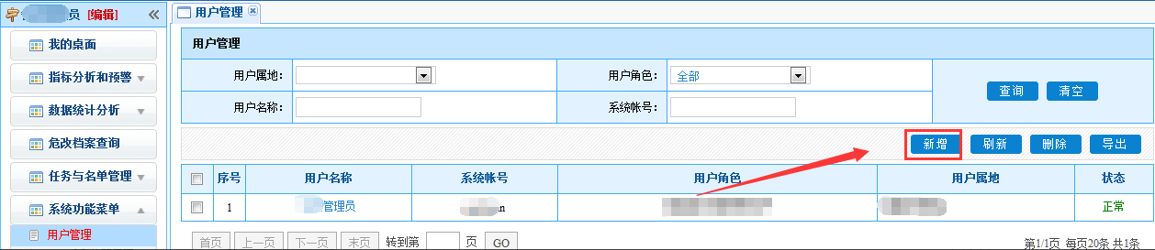
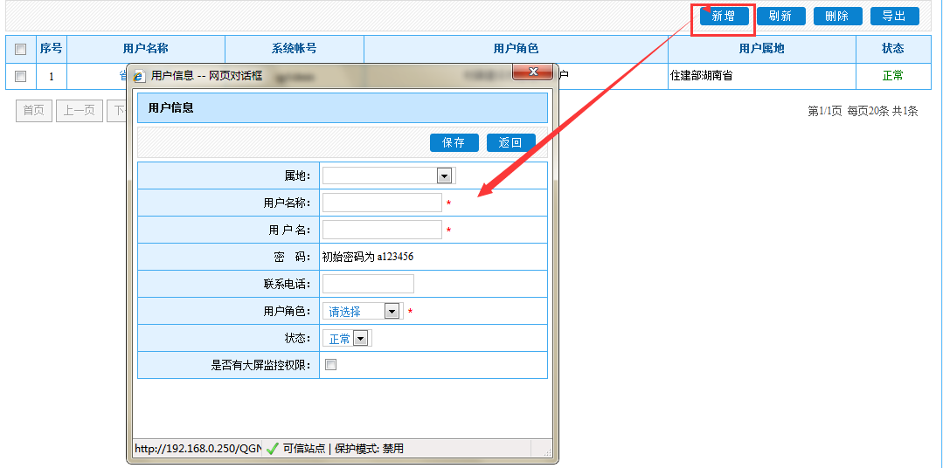

8.3行政区划管理
点击添加子级链接到需要添加的对应市、县、镇、村页面。
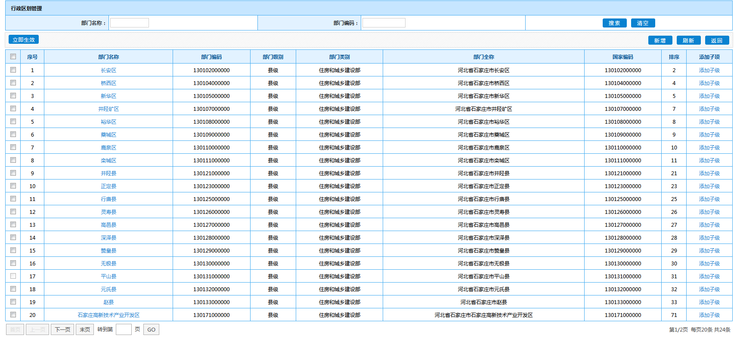
点击新增按钮添加属地，填写部门名称，点击保存按钮，返回列表后点击左上角立即生效按钮。
